Реализация мероприятий в сфере гражданско-патриотического
воспитания через организацию межпоколенческого взаимодействия краеведческой деятельности, работы школьного музея
в условиях городской школы
«С чего начинается Родина?»… Этот вопрос никогда не стоял для значительного числа наших соотечественников. К сожалению, для многих представителей молодого поколения он никогда и не станет.
Как свидетельствуют многочисленные исследования – и каждый из нас тому свидетель - во внутреннем мире старшеклассников существует духовный вакуум, пустота, связанная с ослаблением, а часто и с полным исчезновением у определенной части молодежи духовно-нравственных норм. Основной причиной возникновения подобной ситуации являются слабые знания общечеловеческих и национальных нравственных ценностей, невозможность их получения из современных учебников и коммуникаций, ослабление межпоколенческих связей.
На преодоление этой проблемы направлены усилия множества педагогов, психологов, воспитателей, работников досуга. Немалую роль может сыграть в процессе духовного возрождения подростков и молодежи школьный музей.
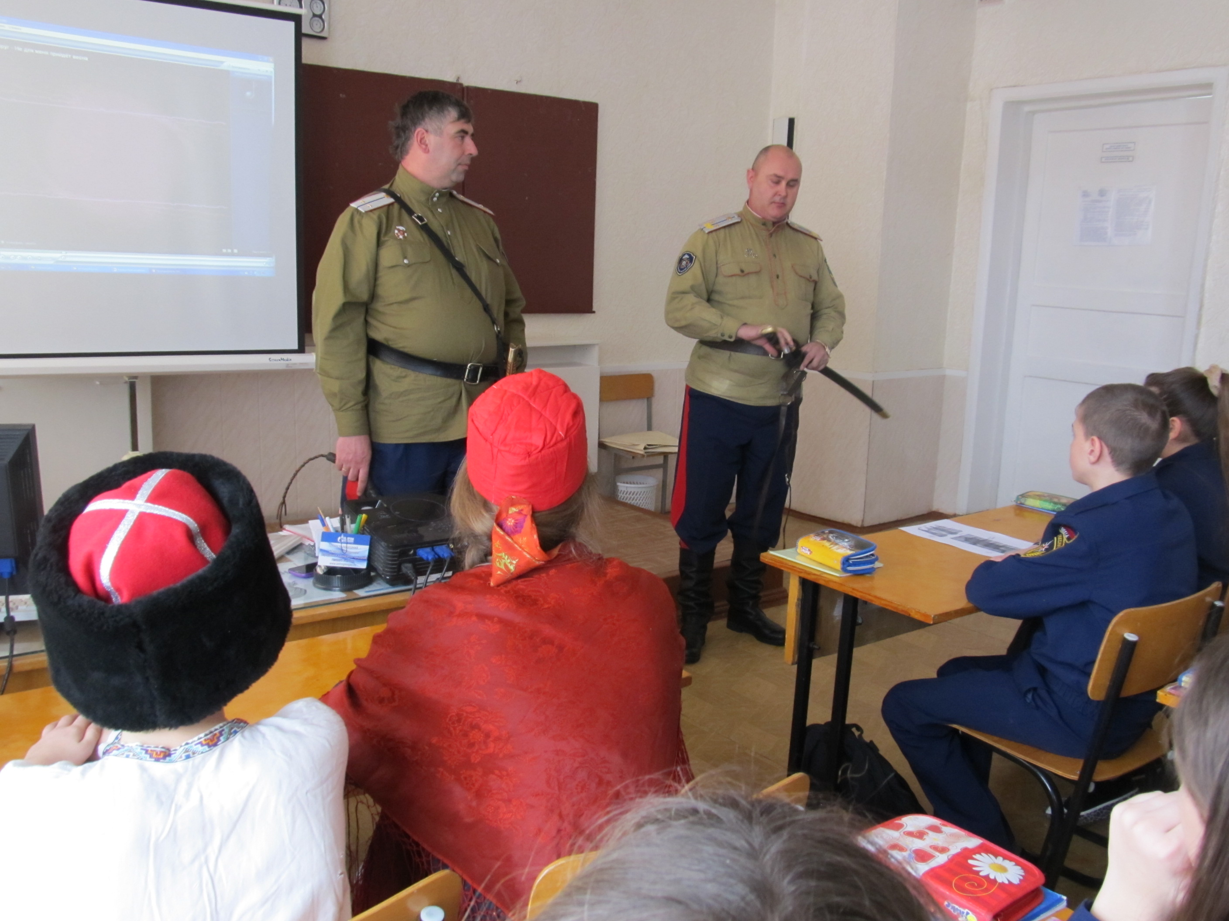
С познавательной точки зрения у музея есть определенные минусы: низкая посещаемость, подчеркнутая отгороженность от экскурсантов, уделение внимания предмету, а не личности. Школьный музей самым естественным образом устраняет эти минусы. Ежедневно в нем — десятки посетителей - учеников, все можно потрогать и разглядеть, и проходят по залам музея ребята каждую перемену.
Следует отметить, что, кроме сопроводительной функции учебного процесса, школьный музей следует рассматривать много шире: как средство современной школы в воспитании патриотизма, уважения к своим землякам и героям своей земли, как возможность становления крепких межпоколенческих связей.
В настоящее время накоплен огромный арсенал научных средств и методов привлечения ребенка к прошлому своей родной земли, к прошлому своих предков, к достижениям предыдущих поколений.
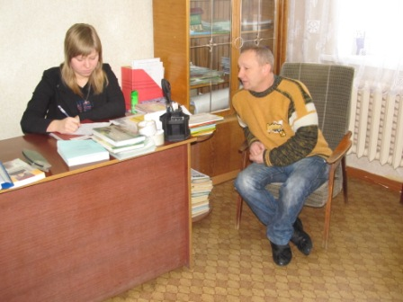
Особенно важно это для начальных этапов изучения истории. Ученики, только что пришедшие из начальной школы, с удивлением открывают для себя мир своих земляков и предков не как развлекательный момент, а как реальный объект прошлого, удивительный для познания и изучения, как свидетель истории. Так, все первые занятия по истории в 5 классе вполне возможно и очень эффективно проводить в школьном музее.
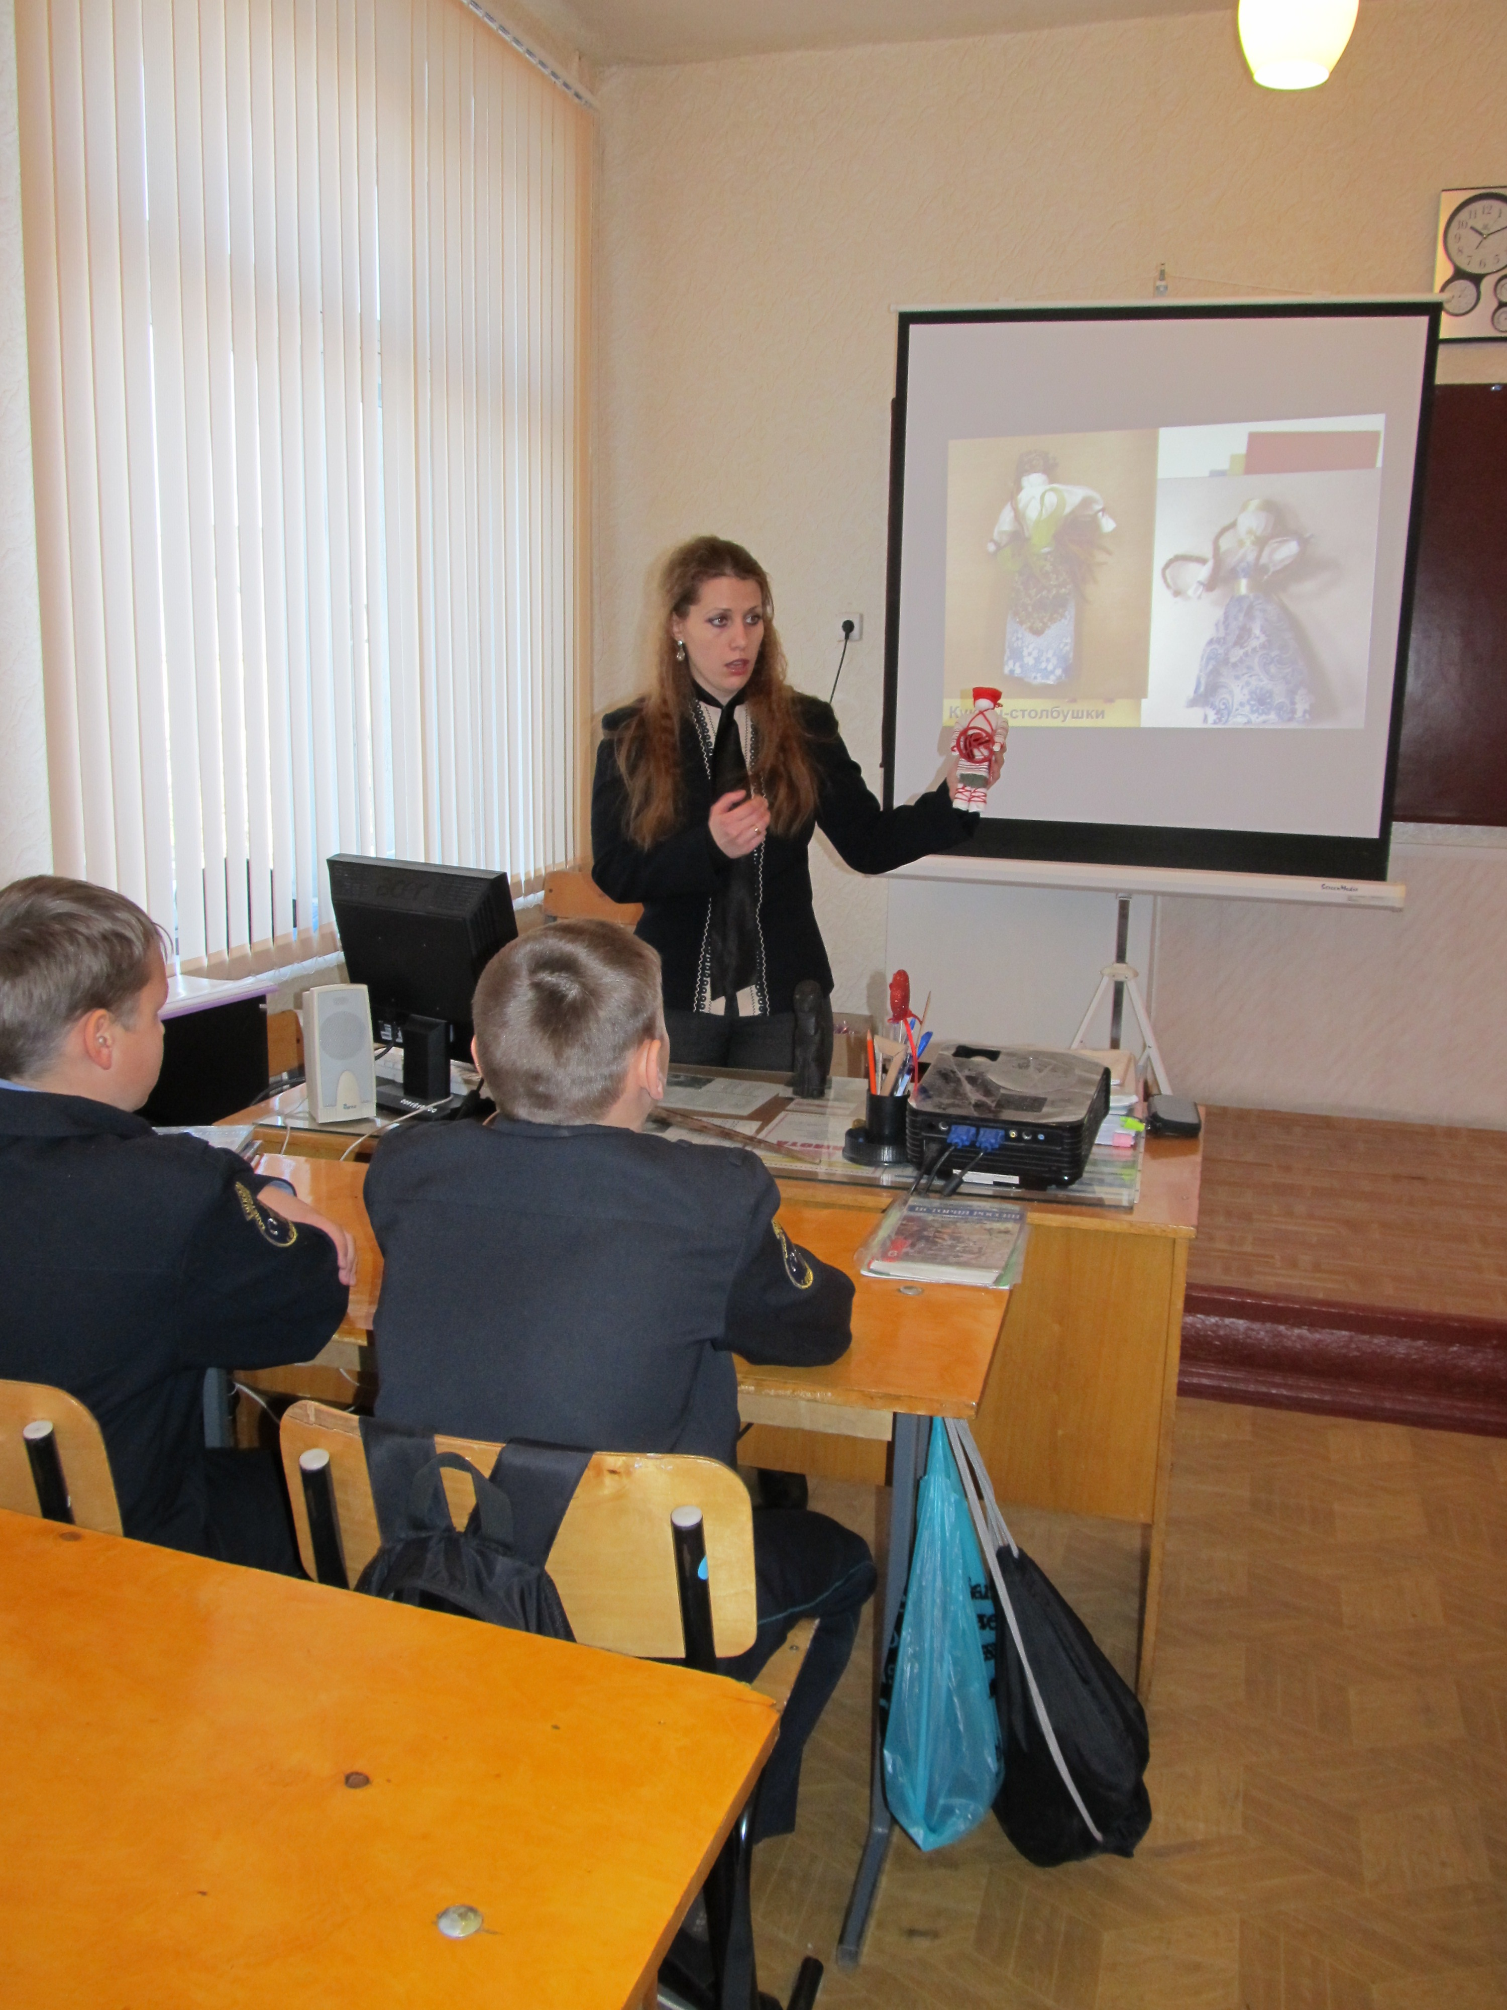
Кроме уроков, школьный музей предоставляет возможности для полноценного патриотического воспитания в ходе проведения классных часов и тематических мероприятий. Так ярким событием в жизни школьного музея стала встреча с В. Могилевцем, шебекинцем, участником войны в Афганистане и ликвидации аварии на Чернобыльской АЭС. О том, как выглядел родной город и что было построено в нем в предыдущие эпохи иными поколениями шебекинцев рассказывают сотрудники городского музея – З. Косенко и Н. Маслова. Встреча с казаками-шебекинцами и их атаманом В. Карагодиным была проведена также в стенах школьного музея.
Краеведческая работа по укреплению межпоколенческих связей может проводиться и целым комплексом. Так, в рамках подготовки к смотру-конкурсу школьных музеев, посвященному 100-летию Первой Мировой войны, активисты и просто учащиеся нашей школы собирали воспоминания своих прадедов и потомков тех, кто был свидетелем тех великих событий, работали в личных и семейных архивах, собирали документальные свидетельства – фотографии и памятные вещи… По итогам этой работы наш музей стал победителем смотра-конкурса, набрав максимальное количество баллов.
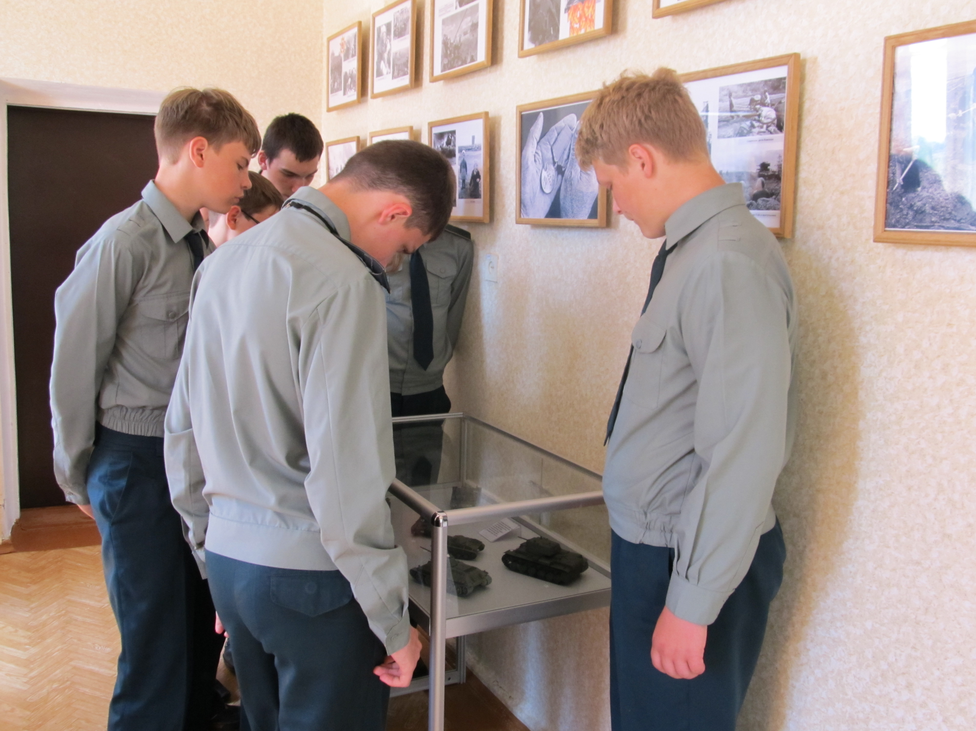
Действующий школьный музей ежегодно значительную часть своей деятельности нацеливает именно на популяризацию семейных ценностей и связи поколений. В рамках работы школьного музея ученики-экскурсоводы создают новые экспозиции с привлечением памятных вещей выдающихся шебекинцев и своих простых земляков. На данный момент ведется работа по созданию новой выставки – «Далекая и близкая Победа», целый раздел которой будет рассказывать об участии в войне членов семей самих учащихся.
Но еще более активно происходит становление личности ученика и приобщение его к наследию предков при организации исследовательской деятельности ребенка по истории своей семьи. Неважно, что этот поиск фактически переоткрывает уже известные факты и события прошлого, явления и закономерности жизни шебекинцев. Важно, что эти «открытия прошлого семьи для себя» являются мощным стимулом духовно-нравственного воспитания, приобщением к истокам своей культуры, воспитывают уважение к людям старшего поколения.

